Odběratel:
Vojenská nemocnice Olomouc
Sušilovo nám. 1
779 00 Olomouc Klášterní Hradisko, ČR
IČO: 60800691
DIČ: CZ60800691

Pol. | Kat.č. / Popis | Ks | Cena/kus | Sleva % | Cena bez DPH | DPH
1 | USS-H60NF4L/WR | 1 | 912 865,80 | 43,0% | 520 333,51 | 21
SAMSUNG MEDISON UGEO H60 - digitální barevný ultrazvukový přístroj
DICOM, ECG(IEC), Cardiac Measure, CW, AutoIMT, Panoramic

2 | USP-CF17FSB/WR | 1 | 177 380,00 | 43,0% | 101 106,60 | 21
 | SAMSUNG MEDISON 1-7 MHz širokopásmová konvexní sonda, S-VUE technologie
3 | USP-CF49F2A/WR | 1 | 202 720,00 | 43,0% | 115 550,40 | 21
 | SAMSUNG MEDSION 4-9 MHz širokopásmová mikrokonvexní sonda
4 | USP-L05DF4B/WR | 1 | 141 904,00 | 43,0% | 80 885,28 | 21
 | SAMSUNG MEDISON 3-14 MHz širokopásmová lineární sonda, 40mm
5 | USP-PE24F0A/WR | 1 | 141 904,00 | 43,0% | 80 885,28 | 21
 | SAMSUNG MEDISON 2-4 MHz širokopásmová phassed array sonda
6 | USP-P038F0A/WR | 1 | 152 040,00 | 43,0% | 86 662,80 | 21
 | SAMSUNG MEDISON 3-8 MHZ širokopásmová phassed array sonda
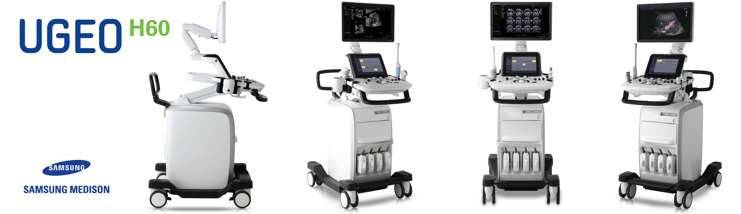
Cena celkem :

Rozpis DPH | Cena bez DPH | DPH | Celkem s DPH
21% | 985 423,87 | 206 939,01 | 1 192 362,88 Kč
Celkem | 985 423,87 | 206 939,01 | 1 192 362,88 Kč

